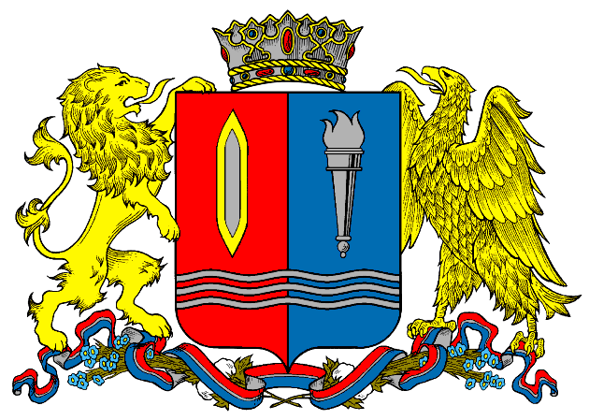
ДЕПАРТАМЕНТ ПРИРОДНЫХ РЕСУРСОВ И ЭКОЛОГИИ
ИВАНОВСКОЙ ОБЛАСТИ
__________________________________________________________________________________________
Адрес: 153003, г. Иваново, ул. Строительная, д. 5

ПРИКАЗ

_______________ № ______- НПА
г. Иваново

О внесении изменений в приказ Департамента природных ресурсов и экологии Ивановской области от 09.04.2015 № 10-НПА «О комиссии по рассмотрению вопросов, связанных с установлением стажа государственной гражданской службы Российской Федерации государственным гражданским служащим Ивановской области, замещающим должности государственной гражданской службы Ивановской области в Департаменте природных ресурсов и экологии Ивановской области»

В связи с кадровыми изменениями произошедшими в Департаменте природных ресурсов и экологии Ивановской области п р и к а з ы в а ю:

Внести в приказ Департамента природных ресурсов и экологии Ивановской области от 09.04.2015 № 10 - НПА «О комиссии по рассмотрению вопросов, связанных с установлением стажа государственной гражданской службы Российской Федерации государственным гражданским служащим Ивановской области, замещающим должности государственной гражданской службы Ивановской области в Департаменте природных ресурсов и экологии Ивановской области» (далее – приказ) следующие изменения:
в приложении 1 к приказу:
слова «Савельев Михаил Юрьевич» заменить словами «Шестернин Михаил Александрович».

Начальник Департамента
природных ресурсов и экологии
Ивановской области О.И. Кравченко

